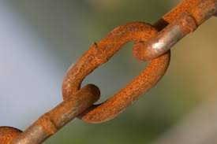
Oxydation de quelques métaux dans l'air

- Connaître les facteurs favorisant l'oxydation du fer dans l'air humide;
- Connaître quelques propriétés de la rouille et savoir protéger le fer contre la corrosion;
- Expliquer la déférence entre l'oxydation dans l'air du fer et de l'aluminium;
- Écrire l'équation de la réaction correspondant à la formation des oxydes Al₂O₃ et Fe₂O₃ ;

Pr. EL HABIB
Objectifs
MY Ismail
Matière
Collège :
Matériel nécessaire : - Tubes essai avec bouchons
- Support de tubes à essai - Clous en fer - Soucoupe;
- Deux lames en aluminium décapées - Solution de chlorure de sodium
- Photos, ou/et documents, ou/et ressource numérique.

- Que se passe-t-il lorsque du fer est abandonné dans l'air humide?
- Quels sont les facteurs qui favorisent l'attaque du fer dans l'air?
- Comment protéger le fer contre la corrosion?
- Que se passe-t-il lorsqu'une lame d'aluminium est abandonnée dans l'air?

- L’oxydation de fer dans l’air humide
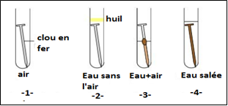
- Expérience
- On utilise quatre tubes à essai
- Quatre clous مسمار en fer
- Laisser les quatre tubes pendant
quelques jours
- Observation :
Au bout de quelques jours :
- Il y a formation de rouille الصدأ dans les tubes 3 et 4 (eau+air et eau salée)
- La quantité de rouille est plus importante dans le tube 4 que dans le tube 1.
- Il n’y a pas de rouille dans les deux tubes 1 et 2
- Interprétation :
- La formation de rouille n’est possible que si le fer est en contact avec de l’air et de l’eau ou plus simplement avec de l’air humide الهواء الرطب.
- Les facteurs accélérant la formation de la rouille : le chlorure de sodium (sel) est accéléré la formation de la rouille
- Le fer rouille dans l’air humide
- conclusion
- La rouille est constituée essentiellement d’oxyde ferrique de formule III ${Fe}_{2}$ $O_{3}$ (oxyde de fer)
Sa formation se fait selon une réaction lente appelée : oxydation الاكسدة
- La formation de la rouille nécessite la présence de fer de dioxygène et de l’eau (air humide)
- L’équation de la réaction s’écrit :
fer + Dioxygène → Oxyde ferrique
- L’équation-bilan s’écrit :
4 Fe + 3 O₂ → Fe₂O₃

- Protection de fer contre la corrosion :

- La rouille est poreuse مسامي.donc la réaction peut se propager en profondeur jusqu’à la disparition complète de fer .ce phénomène est appelé corrosion التأكل (الحث) de fer
- Pour protéger le fer contre la rouille on peut le recouvrir d’une couche de matériau imperméable غير منفذةà l’air, tel que :
la peinture الصباغةou le revêtement d’une fine croûte mince de certains métaux n’affectant pas l’air, comme le zinc ou l’aluminium.
- De zinc (galvanisation).
- De matières plastiques, grillage.
- Ou faire un alliage avec du nickel et du chrome (acier inoxydable (inox))
II. oxydation d’aluminium :
- Expérience :
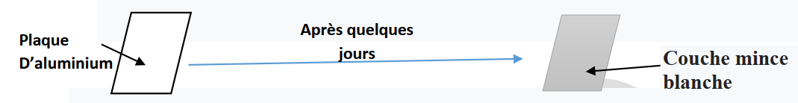

- Observation et interprétation :

- L’aluminium s'est recouvert d’une fine couche blanche (gris) d’oxyde d’aluminium appelé alumine الألومينde formule Al₂O₃ . Mais contrairement au fer, la corrosion ne progresse pas en profondeur pour détruire le métal : cet oxyde protège le métal
- L’alumine est une couche quin’est pas poreuse غير مسامية(impreméable à l’eau et l’air) pérmet de proteget l’alumium conclusion :

- Conclusion
- L’aluminium réagit aves le dioxygéne de l’air en produisant l’oxyde d’alumium ou l’alumine Al₂O₃

- L’équation de la réaction s’écrit :
Aluminium + Dioxygène → Oxyde d’aluminium
- L’équation-bilan s’écrit :
4 Al + 3 O₂ → Al₂O₃

